Guirlande en papier ajouré
Vous fabriquerez des guirlandes à profusion avec cette technique simple et du papier de soie, du papier crépon, du papier d'emballage cadeau, etc. L'Important est que le papier ne soit pas trop épais.  Réservez les teintes pastelles pour commémorer les anniversaires et les fêtes estivales, le noir et l'orange pour l'Halloween, le rose, le jaune, le vert et le mauve pour Pâques. le rouge, le vert et les papiers métallisés pour Noël.  Fournitures  - Papier de 10 cm de large et aussi long que possible. Au besoin, collez plusieurs bandes ensemble.  - Ciseaux bien coupants  - Ruban gommé pour fixer la guirlande terminée | 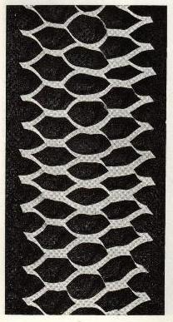

Technique
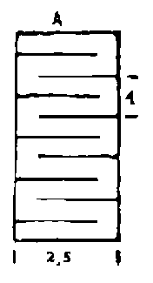 | - Pliez la bande de papier en quatre: vous aurez devant vous une surface qui mesure 2,5 cm de large.  - Pratiquez à droite et à gauche sur toute la longueur de papier des incisions à 1 cm d'intervalle.  - Faites de même de l'autre côté en intercalant les incisions au centre de celles déjà faites de l'autre côté.  - Dépliez lentement et avec précaution la bande de papier. Les bords découpés auront tendance à s'écraser les uns sur les autres, rendant cette opération délicate, surtout sur du papier mince comme le papier de soie ou le papier pelure.

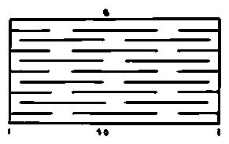 | Une fois le papier déplié, vous constaterez que vos incisions sont multipliées par quatre.  Tirez maintenant sur les extrémités du papier, en même temps vers le haut et vers le bas: la guirlande très régulière se développera sous vos yeux.  Il est préférable de fixer les deux extrémités pour la garder étirée, que ce soit pour une guirlande murale ou comme rideau.

